Сәулет саласындағы мемлекеттік көрсетілетін қызметтер регламенттерін бекіту туралы
Күшін жойған
Алматы қаласы әкімдігінің 2016 жылғы 1 қыркүйектегі № 3/423 қаулысы. Алматы қаласы Әділет департаментінде 2016 жылғы 29 қыркүйекте № 1318 болып тіркелді. Күші жойылды - Алматы қаласы әкімдігінің 2020 жылғы 13 қаңтардағы № 1/41 қаулысымен
Ескерту. Күші жойылды - Алматы қаласы әкімдігінің 13.01.2021 № 1/41 (алғаш ресми жарияланғаннан кейін күнтізбелік он күн өткен соң қолданысқа енгізіледі) қаулысымен.
Қазақстан Республикасының 2013 жылғы 15 сәуірдегі "Мемлекеттік көрсетілетін қызметтер туралы" Заңының 16 бабының 1 тармағына және Қазақстан Республикасы Ұлттық экономика министрінің міндетін атқарушының 2016 жылғы 21 қаңтардағы № 23 "Қазақстан Республикасының аумағында жылжымайтын мүлік объектілерінің мекенжайын айқындау жөнінде анықтама беру", "Сәулет-жоспарлау тапсырмасын беру" және "Тіреу және қоршау қонструкцияларын, инженерлік жүйелер мен жабдықтарды өзгертуге байланысты емес қолданыстағы ғимараттардың үй-жайларын (жекелеген бөліктерін) реконструкциялауға (қайта жоспарлауға, қайта жабдықтауға) шешім беру" мемлекеттік көрсетілетін қызметтер стандарттарын бекіту туралы" Қазақстан Республикасы Ұлттық экономика министрінің міндетін атқарушының 2015 жылғы 27 наурыздағы № 257 бұйрығына өзгерістер енгізу туралы", 2016 жылғы 21 қаңтардағы № 24 "Қазақстан Республикасы Ұлттық экономика министрлігінің кейбір бұйрықтарына өзгерістер мен толықтырулар енгізу туралы" бұйрықтарына сәйкес, Алматы қаласының әкімдігі ҚАУЛЫ ЕТЕДІ:
1. Қоса беріліп отырған мемлекеттік көрсетілетін қызметтер регламенттері бекітілсін:
1) "Қазақстан Республикасы аумағында жылжымайтын мүлік объектілерінің мекенжайын айқындау жөнінде анықтама беру";
2) "Сәулет-жоспарлау тапсырмасын беру";
3) "Тіреу және қоршау қонструкцияларын, инженерлік жүйелер мен жабдықтарды өзгертуге байланысты емес қолданыстағы ғимараттардың үй-жайларын (жекелеген бөліктерін) реконструкциялауға (қайта жоспарлауға, қайта жабдықтауға) шешім беру";4) "Елді мекен шегінде объект салу үшін жер учаскесін беру".
2. Алматы қаласы әкімдігінің "Алматы қаласында көрсетілетін "Қазақстан Республикасы аумағында жылжымайтын мүлік объектілерінің мекенжайын айқындау жөнінде анықтама беру", "Сәулет-жоспарлау тапсырмасын беру" және "Тіреу және қоршау қонструкцияларын, инженерлік жүйелер мен жабдықтарды өзгертуге байланысты емес қолданыстағы ғимараттардың үй-жайларын (жекелеген бөліктерін) реконструкциялауға (қайта жабдықтауға) шешім беру" мемлекеттік көрсетілетін қызметтер регламенттерін бекіту туралы" 2014 жылғы 16 мамырдағы № 2/371 қаулысының (нормативтік – құқықтық актілерді мемлекеттік тіркеу Тізілімінде № 1065 болып тіркелген, 2014 жылғы 26 маусымда "Алматы ақшамы" және "Вечерний Алматы" газеттерінде жарияланған) күші жойылды деп танылсын.
3. Алматы қаласы Сәулет және қала құрылысы басқармасы осы қаулыны Алматы қаласы әкімдігінің ресми интернет-ресурсында орналастыруды қамтамасыз етсін.
4. Осы қаулының орындалуын бақылау Алматы қаласы әкімінің орынбасары C. Мәкежановқа жүктелсін.
5. Осы қаулы әділет органдарында мемлекеттік тіркелген күннен бастап күшіне енеді және ол алғаш ресми жарияланғаннан кейін күнтізбелік он күн өткен соң қолданысқа енгізіледі.
Алматы қаласының әкімі | Б.Байбек
Алматы қаласы әкімдігінің
2016 жылғы 1 қыркүйектегі
№ 3/423 қаулысымен бекітілген
"Қазақстан Республикасы аумағында жылжымайтын мүлік объектілерінің
мекенжайын айқындау жөнінде анықтама беру" мемлекеттік
көрсетілетін қызмет регламенті
1. Жалпы ережелер
1. "Қазақстан Республикасының аумағында жылжымайтын мүлік объектілерінің мекенжайын айқындау жөнінде анықтама беру", "Сәулет-жоспарлау тапсырмасын беру" және "Тіреу және қоршау қонструкцияларын, инженерлік жүйелер мен жабдықтарды өзгертуге байланысты емес қолданыстағы ғимараттардың үй-жайларын (жекелеген бөліктерін) реконструкциялауға (қайта жоспарлауға, қайа жабдықтауға) шешім беру" мемлекеттік көрсетілетін қызметтер стандарттарын бекіту туралы" Қазақстан Республикасы Ұлттық экономика министрінің міндетін атқарушының 2015 жылғы 27 наурыздағы № 257 бұйрығына өзгерістер енгізу туралы" Қазақстан Республикасы Ұлттық экономика министрінің міндетін атқарушының 2016 жылғы 21 қаңтардағы № 23 бұйрығымен бекітілген "Қазақстан Республикасының аумағында жылжымайтын мүлік объектілерінің мекенжайын анықтау жөнінде анықтама беру" (бұдан әрі – мемлекеттік көрсетілетін қызмет) мемлекеттік көрсетілетін қызметін Алматы қаласы, Абылай хан даңғылы, 91 мекенжайы бойынша орналасқан "Алматы қаласы Сәулет және қала құрылысы басқармасы" коммуналдық мемлекеттік мекемесімен (бұдан әрі – көрсетілетін қызметті беруші) көрсетеді.
Құжаттарды қабылдау және мемлекеттік қызметті көрсету нәтижесін беру:
1) "Азаматтарға арналған үкімет" мемлекеттік корпорациясы" коммерциялық емес акционерлік қоғамы (бұдан әрі – Мемлекеттік корпорация);
2) www.e.gov.kz "электронды үкімет" веб-порталы (бұдан әрі – портал) арқылы жүзеге асырылады.
3. Мемлекеттік қызметті көрсету нысаны: электрондық (ішінара автоматтандырылған) және (немесе) қағаз түрінде.
4. Мемлекеттік қызметті көрсету нәтижесі келесі анықтама: мемлекеттік көрсетілетін қызмет стандартының (бұдан әрі - стандарт) 1-қосымшасына сәйкес нысан бойынша мекенжайдың тіркеу кодын көрсете отырып, жылжымайтын мүлік объектісінің мекенжайын нақтылау, беру, жою болып табылады.
5. Мемлекеттік қызметті көрсету нәтижесін беру нысаны: электрондық.
2. Мемлекеттік қызмет көрсету процесінде көрсетілетін қызметті берушінің
құрылымдық бөлімшелерінің (қызметкерлерінің) іс-қимыл тәртібін сипаттау
6. Көрсетілетін қызметті алушының (немесе оның өкілінің) стандарттың 2-қосымшасына сәйкес өтініші (бұдан әрі-өтініш) мемлекеттік қызмет көрсету бойынша рәсімді (іс-қимылды) бастауға негіздеме болып табылады.
7. Мемлекеттік қызмет көрсету процесінің құрамына кіретін әрбір рәсімнің (іс-қимылдың) мазмұны, оны орындаудың ұзақтығы:
1) "Мекенжай тіркелімі" ақпараттық жүйесінде (бұдан әрі - МТАЖ) жылжымайтын мүлік объектісінің мекенжайын өзгерту туралы мұрағаттық мәліметтер жоқ болған кезде жылжымайтын мүлік объектісінің мекенжайын нақтылау бойынша анықтама беру кезінде:
көрсетілетін қызметті берушінің кеңсе маманы стандарттың 9-тармағына сәйкес мемлекеттік қызметті көрсету үшін қажетті құжаттар (бұдан әрі - құжаттар топтамасы) түскен сәттен бастап 15 (он бес) минут ішінде оларды тіркеу журналында тіркейді және көрсетілетін қызметті берушінің басшысына жолдайды;
көрсетілетін қызметті берушінің басшысы 1 (бір) сағат ішінде құжаттар топтамасын қарайды және көрсетілетін қызметті берушінің жауапты орындаушысына жолдайды;
көрсетілетін қызметті берушінің жауапты орындаушысы 3 (үш) жұмыс күні ішінде ұсынылған құжаттар топтамасын тексереді және МТАЖ-да жылжымайтын мүлік объектісінің мекенжайын нақтылайды, сондай-ақ анықтаманы әзірлейді және оларды қол қою үшін көрсетілетін қызметті берушінің басшысына жолдайды;
көрсетілетін қызметті берушінің басшысы 1 (бір) сағат ішінде әзірленген анықтаманы тексереді, қол қояды және көрсетілетін қызметті берушінің кеңсе маманына жолдайды;
көрсетілетін қызметті берушінің кеңсе маманы қол қойылған күні 15 (он бес) минут ішінде анықтаманы тіркеу журналында тіркейді және оларды Мемлекеттік корпорацияға жолдайды;
2) жылжымайтын мүлік объектісінің орналасқан жеріне барып және мекенжайдың тіркеу кодын көрсете отырып, оны МТАЖ-да міндетті тіркей отырып, жылжымайтын мүлік объектісіне мекенжай беру немесе жою туралы анықтама беру кезінде:
көрсетілетін қызметті берушінің кеңсе маманы құжаттар топтамасы түскен сәттен бастап 15 (он бес) минут ішінде оларды тіркеу журналында тіркейді және көрсетілетін қызметті берушінің басшысына жолдайды;
көрсетілетін қызметті берушінің басшысы 1 (бір) сағат ішінде құжаттар топтамасын қарайды және көрсетілетін қызметті берушінің жауапты орындаушысына жолдайды;
көрсетілетін қызметті берушінің жауапты орындаушысы 7 (жеті) жұмыс күні ішінде ұсынылған құжаттар топтамасын тексереді және жылжымайтын мүлік объектісінің мекенжайын беру немесе жою кезінде оны МТАЖ-да міндетті түрде тіркей отырып, жылжымайтын мүлік объектісінің орналасқан жеріне баруды жүзеге асырады. Анықтаманы әзірлейді және оларды қол қою үшін көрсетілетін қызметті берушінің басшысына жолдайды;
көрсетілетін қызметті берушінің басшысы 1 (бір) сағат ішінде әзірленген анықтаманы тексереді, қол қояды және көрсетілетін қызметті берушінің кеңсе маманына жолдайды;
көрсетілетін қызметті берушінің кеңсе маманы қол қойылған күні 15 (он бес) минут ішінде анықтаманы тіркеу журналында тіркейді және оларды Мемлекеттік корпорацияға жолдайды;
3) жылжымайтын мүлік объектісінің мекенжайын нақтылау бойынша анықтама беру кезінде мерзім 15 (он бес) минутты құрайды, мемлекеттік қызмет көрсету процесінің құрамына кіретін әрбір рәсімнің (іс-қимылдың) мазмұны, оны орындаудың ұзақтығы осы регламенттің 11-тармағында берілген.
8. Келесі рәсімді (іс-қимылды) орындауды бастауға негіз болатын мемлекеттік қызмет көрсету рәсімінің (іс-қимылдың) нәтижесі:
1) МТАЖ жылжымайтын мүлік объектісінің мекенжайын өзгерту туралы мұрағаттық мәліметтер жоқ болған кезде жылжымайтын мүлік объектісінің мекенжайын нақтылау кезінде:
құжаттар топтамасын тіркеу және оларды көрсетілетін қызметті берушінің басшысына жолдау;
құжаттар топтамасын қарау және көрсетілетін қызметті берушінің жауапты орындаушысына жолдау;
ұсынылған құжаттар топтамасын тексеру және МТАЖ-да тіркеу. Анықтаманы дайындау және қол қою үшін көрсетілетін қызметті берушінің басшысына жолдау;
анықтамаға қол қою және тіркеуге жолдау;
анықтаманы тіркеу және Мемлекеттік корпорацияға жолдау;
2) жылжымайтын мүлік объектісінің орналасқан жеріне барып және мекенжайдың тіркеу кодын көрсете отырып, оны МТАЖ-да міндетті тіркей отырып, жылжымайтын мүлік объектісіне мекенжай беру немесе жою кезінде:
құжаттар топтамасын тіркеу және оларды көрсетілетін қызметті берушінің басшысына жолдау;
құжаттар топтамасын қарау және көрсетілетін қызметті берушінің жауапты орындауашысына жолдау;
ұсынылған құжаттар топтамасын тексеру, мекенжайдың тіркеу кодын көрсете отырып және оны МТАЖ-да міндетті түрде тіркей отырып, жылжымайтын мүлік объектісінің орналасқан жеріне бару. Анықтаманы дайындау, қол қою үшін көрсетілетін қызметті берушінің басшысына жолдау;
анықтамаға қол қою және тіркеуге жолдау;
анықтаманы тіркеу және Мемлекеттік корпорацияға жолдау.
3. Мемлекеттік қызмет көрсету процесінде көрсетілетін қызметті берушінің
құрылымдық бөлімшелерінің (қызметкерлерінің) өзара
іс-қимыл тәртібін сипаттау
9. Мемлекеттік қызмет көрсету процесіне қатысатын көрсетілетін қызметті берушінің құрылымдық бөлімшелерінің (қызметкерлерінің) тізбесі:
1) көрсетілетін қызметті берушінің кеңсе маманы;
2) көрсетілетін қызметті берушінің басшысы;
3) көрсетілетін қызметті берушінің жауапты орындаушысы.
10. Әрбір рәсімнің (іс-қимылдың) ұзақтығын көрсете отырып, құрылымдық бөлімшелер (қызметкерлер) рәсімдердің (іс-қимылдың) реттілігін сипаттау:
1) МТАЖ-да жылжымайтын мүлік объектісінің мекенжайын өзгерту туралы мұрағаттық мәліметтер жоқ болған кезде жылжымайтын мүлік объектісінің мекенжайын нақтылау кезінде:
көрсетілетін қызметті берушінің кеңсе маманы стандарттың 9-тармағына сәйкес, мемлекеттік қызметті көрсету үшін қажетті құжаттар топтамасы түскен сәттен бастап 15 (он бес) минут ішінде оларды тіркеу журналында тіркейді және көрсетілетін қызметті берушінің басшысына жолдайды;
көрсетілетін қызметті берушінің басшысы 1 (бір) сағат ішінде құжаттар топтамасын қарайды және көрсетілетін қызметті берушінің жауапты орындаушысына жолдайды;
көрсетілетін қызметті берушінің жауапты орындаушысы 3 (үш) жұмыс күні ішінде ұсынылған құжаттар топтамасын тексереді және МТАЖ-да жылжымайтын мүлік объектісінің мекенжайын нақтылайды, сондай-ақ анықтаманы әзірлейді және оларды қол қою үшін көрсетілетін қызметті берушінің басшысына жолдайды;
көрсетілетін қызметті берушінің басшысы 1 (бір) сағат ішінде әзірленген анықтаманы тексереді, қол қояды және көрсетілетін қызметті берушінің кеңсе маманына жолдайды;
көрсетілетін қызметті берушінің кеңсе маманы 15 (он бес) минут ішінде анықтаманы тіркеу журналында тіркейді және оларды Мемлекеттік корпорацияға жолдайды;
2) жылжымайтын мүлік объектісінің орналасқан жеріне барып және мекенжайдың тіркеу кодын көрсете отырып, оны МТАЖ-да міндетті тіркей отырып, жылжымайтын мүлік объектісіне мекенжай беру немесе жою кезінде:
көрсетілетін қызметті берушінің кеңсе маманы құжаттар топтамасы түскен сәттен бастап 15 (он бес) минут ішінде оларды тіркеу журналында тіркейді және көрсетілетін қызметті берушінің басшысына жолдайды;
көрсетілетін қызметті берушінің басшысы 1 (бір) сағат ішінде құжаттар топтамасын қарайды және көрсетілетін қызметті берушінің жауапты орындаушысына жолдайды;
көрсетілетін қызметті берушінің жауапты орындаушысы 7 (жеті) жұмыс күні ішінде ұсынылған құжаттар топтамасын тексереді және жылжымайтын мүлік объектісінің мекенжайын беру немесе жою кезінде оны МТАЖ-да міндетті түрде тіркей отырып, жылжымайтын мүлік объектісінің орналасқан жеріне баруды жүзеге асырады. Анықтаманы әзірлейді және оларды қол қою үшін көрсетілетін қызметті берушінің басшысына жолдайды;
көрсетілетін қызметті берушінің басшысы 1 (бір) сағат ішінде әзірленген анықтаманы тексереді, қол қояды және көрсетілетін қызметті берушінің кеңсе маманына жолдайды;
көрсетілетін қызметті берушінің кеңсе маманы 15 (он бес) минут ішінде анықтаманы тіркеу журналында тіркейді және оларды Мемлекеттік корпорацияға жолдайды;
3) жылжымайтын мүлік объектісінің мекенжайын нақтылау кезінде мерзім 15 (он бес) минутты құрайды, мемлекеттік қызмет көрсету процесінің құрамына кіретін әрбір рәсімнің (іс-қимылдың) мазмұны, оны орындаудың ұзақтығы осы регламенттің 11-тармағында берілген.
4. Мемлекеттік қызмет көрсету процесінде Мемлекеттік корпорациямен және
(немесе) өзге де көрсетілетін қызметті берушілермен өзара іс-қимыл тәртібін,
сондай-ақ ақпараттық жүйелерді пайдалану тәртібін сипаттау
11. Мемлекеттік корпорацияға жүгіну тәртібінің сипаттамасы, көрсетілетін қызметті алушының сұранысын өңдеудің ұзақтығы:
1) көрсетілетін қызметті алушы (немесе оның өкілі) Мемлекеттік корпорацияға қызметкеріне өтінішті ұсынады. Көрсетілетін қызметті алушы (немесе оның өкілі) барлық қажетті құжаттарды Мемлекеттік корпорацияға берген кезде тиісті құжаттардың қабылданғаны туралы қолхат беріледі;
2) Мемлекеттік корпорация қызметкері 5 (бес) минут ішінде көрсетілетін қызметті алушы ұсынған өтініштің дұрыс толтырылуын және құжаттар топтамасының толықтығын тексереді;
3) 1-процесс - мемлекеттік көрсетілетін қызмет көрсету үшін Мемлекеттік корпорацияның қызметкері 1 (бір) минут ішінде Мемлекеттік корпорация ықпалдастырылған ақпараттық жүйесінің автоматтандырылған жұмыс орнына (бұдан әрі - Мемлекеттік корпорация ЫАЖАЖО) логин мен парольді (авторизациялау процесі) енгізуі;
4) 2-процесс - Мемлекеттік корпорация қызметкерінің 1 (бір) минут ішінде мемлекеттік көрсетілетін қызметті таңдауы, экранға мемлекеттік қызметті көрсету үшін сұраныс нысанын шығаруы және Мемлекеттік корпорация қызметкері көрсетілетін қызметті алушының, сондай-ақ сенімхат бойынша көрсетілетін қызметті алушы өкілінің мәліметтерін (нотариалды куәландырылған сенімхат болған жағдайда, басқа куәландырылған сенімхатының мәліметтері толтырылмайды) енгізуі;
5) 3-процесс - электрондық үкімет шлюзі (бұдан әрі - ЭҮШ) арқылы жеке тұлғалардың мемлекеттік деректер қорына немесе заңды тұлғалардың мемлекеттік деректер қорына (бұдан әрі - ЖТМДҚ/ЗТМДҚ) көрсетілетін қызметті алушының мәліметтері туралы, сонымен бірге Бірыңғай нотариалдық ақпараттық жүйеге (бұдан әрі - БНАЖ) - көрсетілетін қызметті алушы өкілінің сенімхат мәліметтері туралы сұранысты 1 (бір) минут ішінде жолдауы;
6) 1-шарт - ЖТМДҚ/ЗТМДҚ көрсетілетін қызметті алушының мәліметтерінің және БНАЖ сенімхат мәліметтерінің бар болуын 1 (бір) минут ішінде тексеруі;
7) 4-процесс - көрсетілетін қызметті алушының ЖТМДҚ/ЗТМДҚ-да мәліметтерінің және БНАЖ-да сенімхат мәліметтерінің болмауына байланысты, мәліметтерді алу мүмкіндігінің болмауы туралы хабарлама 1 (бір) минут ішінде қалыптастырылуы;
8) 5-процесс - Мемлекеттік корпорация қызметкерінің электрондық цифрлық қолтаңбасымен (бұдан әрі - ЭЦҚ) куәландырылған (қол қойылған) электрондық құжаттарды (көрсетілетін қызметті алушының сұранысын) ЭҮШ арқылы электрондық үкіметінің аумақтық шлюзі автоматтандырылған жұмыс орнына (бұдан әрі - ЭҮАШ АЖО) 1 (бір) минут ішінде жолдауы;
9) 6-процесс - 1 (бір) минут ішінде ЭҮАШ АЖО-да электрондық құжатты тіркеу;
10) 2-шарт - көрсетілетін қызметті берушінің 1 (бір) минут ішінде көрсетілетін қызметті алушының жалғаған құжаттар топтамасының сәйкестігін тексеруі (өңдеуі);
11) 7-процесс - көрсетілетін қызметті алушының 1 (бір) минут ішінде құжаттар топтамасында бұзушылықтың болуына байланысты сұратылып отырған мемлекеттік көрсетілетін қызметтен бас тарту жөнінде хабарламаны қалыптастыру немесе көрсетілетін қызметті алушының Мемлекеттік корпорация қызметкері арқылы тиісті құжаттарды алғандығы туралы қолхат алуы;
12) 8-процесс - көрсетілетін қызметті алушының Мемлекеттік корпорация қызметкері арқылы ЭҮАШ АЖО-да қалыптастырылған мемлекеттік көрсетілетін қызметтің нәтижесін (анықтама алу) 1 (бір) минут ішінде алуы.
Мемлекеттік корпорация арқылы мемлекеттік көрсетілетін қызметті көрсету кезінде іске қосылатын ақпараттық жүйелердің өзара функционалдық іс-қимылдары осы регламенттің 1-қосымшасына сәйкес диаграммада келтірілген.
12. Жүгіну тәртібін және портал арқылы мемлекеттік қызмет көрсету кезінде көрсетілетін қызметті беруші мен көрсетілетін қызметті алушының рәсімдерінің (іс-қимылдарының) реттілігін сипаттау:
1) көрсетілетін қызметті алушы жеке сәйкестендіру нөмірі (бұдан әрі - ЖСН) және (немесе) бизнес сәйкестендіру нөмірі (бұдан әрі - БСН), сондай-ақ паролі (порталда тіркелмеген көрсетілетін қызметті алушылар үшін іске асырылады) көмегімен порталда тіркеу жүргізеді;
2) 1-процесс - көрсетілетін қызметті алу үшін көрсетілетін қызметті алушымен порталға ЖСН және (немесе) БСН және паролін (авторизациялау процесі) енгізу;
3) 1-шарт - ЖСН және (немесе) БСН және пароль арқылы тіркелген көрсетілетін қызметті алушының мәліметтерінің дұрыстығы порталда тексерілуі;
4) 2-процесс - көрсетілетін қызметті алушының құжаттарында бұзушылықтың болуына байланысты авторизациядан бас тарту жөнінде порталда хабарлама қалыптастырылуы;
5) 3-процесс - көрсетілетін қызмет алушы осы регламентте көрсетілген мемлекеттік көрсетілетін қызметті таңдауы, үлгілік талаптарын және оның құрылымын ескере отырып, көрсетілетін қызметті алушымен нысанды толтыру (мәліметтерді енгізу) және мемлекеттік көрсетілетін қызметті көрсету үшін сұраныс нысандарын экранға шығаруы, қажетті құжаттар топтамасының көшірмелерін электрондық түрде сұраныс нысанына жалғауы, сондай-ақ көрсетілетін қызметті алушымен сұранысты (қол қою) куәландыру үшін ЭЦҚ тіркеу куәлігін таңдауы;
6) 2-шарт - порталда ЭЦҚ-мен тіркеу куәлігінің қолдану мерзімін және қайтарылған (күші жойылған) тіркеу куәліктерінің тізімінде жоқтығын, сондай-ақ сәйкестендіру мәліметтерінің сәйкестігі (сұраныста көрсетілген ЖСН және (немесе) БСН және ЭЦҚ тіркеу куәлігінде көрсетілген ЖСН және (немесе) БСН аралығын) тексерілуі;
7) 4-процесс - көрсетілетін қызметті алушының ЭЦҚ-мен расталмауына байланысты сұратылған мемлекеттік көрсетілетін қызметтен бас тарту жөнінде хабарлама қалыптастырылуы;
8) 5-процесс - көрсетілетін қызметті беруші сұранысты өңдеу үшін көрсетілетін қызметті алушының ЭЦҚ-мен куәландырылған (қол қойылған) электрондық құжатты (көрсетілетін қызметті алушының сұранысын) ЭҮШ арқылы ЭҮАШ АЖО жолдауы;
9) 3-шарт - көрсетілетін қызметті беруші мемлекеттік көрсетілетін қызметті көрсетуге негіз болатын көрсетілетін қызметті алушы жалғаған құжаттар топтамасын тексеруі;
10) 6-процесс - көрсетілетін қызметті алушының құжаттар топтамасында бұзушылықтың болуына байланысты сұратылып отырған мемлекеттік көрсетілетін қызметтен бас тарту жөнінде хабарлама қалыптастырылуы;
11) 7-процесс - көрсетілетін қызметті алушымен порталда қалыптастырылған мемлекеттік көрсетілетін қызметтің нәтижесін (электрондық құжат нысанындағы хабарлама) алу.
Мемлекеттік көрсетілетін қызмет нәтижесі көрсетілетін қызметті беруші басшысының ЭЦҚ-мен куәландырылған электрондық құжат түрінде көрсетілетін қызметті алушының "жеке кабинетіне" жолданады.
Портал арқылы мемлекеттік қызмет көрсету кезіндегі ақпараттық жүйелердің функционалдық өзара іс-әрекеттері осы регламенттің 2-қосымшасына сәйкес диаграммада келтірілген.
13. Мемлекеттік қызмет көрсетудің бизнес-процестерінің анықтамалығы осы регламенттің 3-қосымшасында берілген.
"Қазақстан Республикасының
аумағында жылжымайтын
мүлік объектілерінің
мекенжайын айқындау жөнінде
анықтама беру" мемлекеттік
көрсетілетін қызмет
регламентіне
1-қосымша
Мемлекеттік корпорация арқылы мемлекеттік көрсетілетін қызметті көрсету
кезінде іске қосылатын ақпараттық жүйелердің өзара функционалдық
іс-қимылдарының диаграммасы

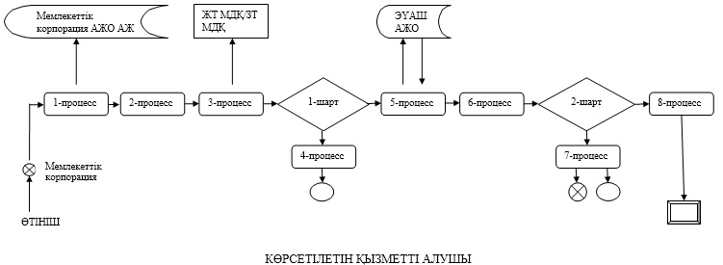

"Қазақстан Республикасының
аумағында жылжымайтын
мүлік объектілерінің
мекенжайын айқындау жөнінде
анықтама беру" мемлекеттік
көрсетілетін қызмет
регламентіне
2-қосымша
Портал арқылы мемлекеттік көрсетілетін қызметті көрсету кезінде іске қосылатын
ақпараттық жүйелердің өзара функционалдық іс-қимылдарының диаграммасы

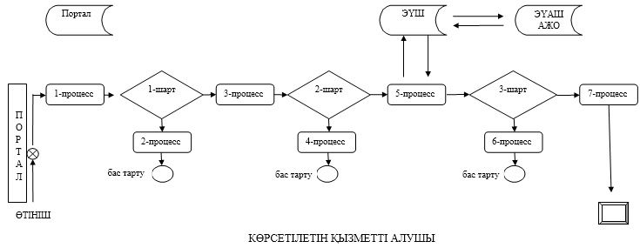

"Қазақстан Республикасының аумағында жылжымайтын мүлік объектілерінің мекенжайын айқындау жөнінде анықтама беру" мемлекеттік көрсетілетін қызмет регламентіне
3-қосымша
Мемлекеттік қызмет көрсетудің бизнес-процестерінің анықтамалығы
Мемлекеттік корпорация арқылы мемлекеттік қызметті көрсету кезінде

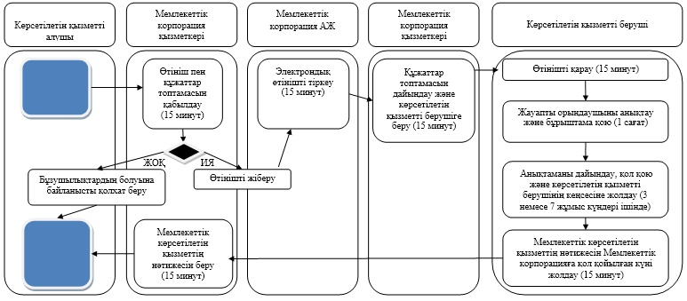

Мемлекеттік корпорация арқылы мемлекеттік қызметті көрсету кезінде

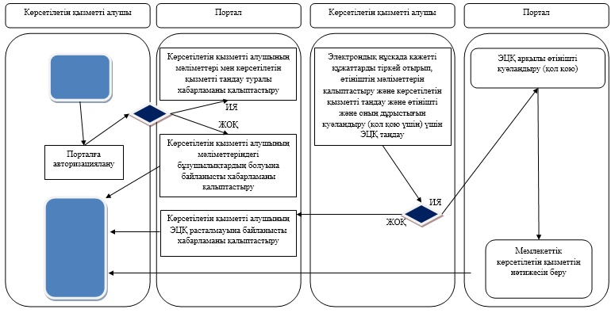

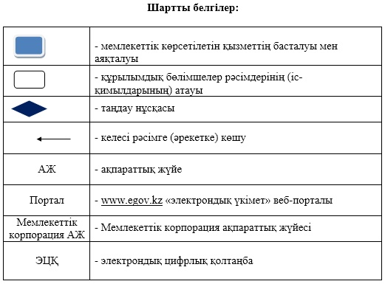

Алматы қаласы әкімдігінің
2016 жылғы 1 қыркүйектегі
№ 3/423 қаулысымен бекітілген
"Сәулет-жоспарлау тапсырмасын беру" мемлекеттік
көрсетілетін қызмет регламенті
1. Жалпы ережелер
1. "Сәулет-жоспарлау тапсырмасын беру" мемлекеттік көрсетілетін қызметті (бұдан әрі – мемлекеттік көрсетілетін қызмет) Алматы қаласы әкімдігінің уәкілетті органы – "Алматы қаласының Сәулет және қала құрылысы басқармасы" коммуналдық мемлекеттік мекемесі (бұдан әрі – көрсетілетін қызметті беруші) Қазақстан Республикасы Ұлттық экономика министрі міндетін атқарушының 2015 жылғы 27 наурыздағы № 257 бұйрығымен бекітілген "Сәулет-жоспарлау тапсырмасын беру" мемлекеттік көрсетілетін қызмет стандартына (бұдан әрі – Стандарт) (Нормативтік құқықтық актілерді мемлекеттік тіркеу тізілімінде № 90073 болып тіркелген) сәйкес көрсетеді.
Құжаттарды қабылдау және мемлекеттік қызметті көрсету нәтижелерін беру:
1) көрсетілетін қызметті берушінің кеңсесі;
2) "Азаматтарға арналған үкімет" мемлекеттік корпорациясы" коммерциялық емес акционерлік қоғамы (бұдан әрі – Мемлекеттік корпорация);
3) "электрондық үкіметтің" www.egov.kz, www.elicense.kz веб-порталы (бұдан әрі – портал) арқылы жүзеге асырылады.
2. Мемлекеттік қызметті көрсету нысаны: электрондық (ішінара автоматтандырылған) және (немесе) қағаз түрінде.
3. Мемлекеттік қызметті көрсету нәтижесі:
Стандартқа 1-қосымшаға сәйкес және келесі бастапқы материалдарды:
техникалық шарттарды;
сыртқы инженерлік желілер трассаларының сызбаларын;
егжей-тегжейлі жоспарлау жобасының көшірмесін;
тік жоспарлау белгілерін;
жолдар мен көшелердің көлденең қималарын қоса берумен қағаз тасығышта сәулет-жоспарлау тапсырмасы.
Мемлекеттік қызметті көрсету нәтижесін беру нысаны: электронды немесе қағаз түрінде.
2. Мемлекеттік қызмет көрсету процесінде көрсетілетін қызметті берушінің
құрылымдық бөлімшелерінің (қызметкерлерінің) іс-қимыл тәртібін сипаттау
4. Көрсетілетін қызметті алушының (немесе оның өкілінің) Стандарттың 9-тармағына сәйкес қоса берілген құжаттары бар (бұдан әрі -өтініш) Стандарттың 2-қосымшасына сәйкес өтініші мемлекеттік қызмет көрсету бойынша рәсімді (іс-қимылды) бастауға негіздеме болып табылады.
5. Мемлекеттік қызмет көрсету процесінің құрамына кіретін әрбір рәсімнің (іс-қимылдың) мазмұны, оны орындаудың ұзақтығы:
1) көрсетілетін қызметті беруші кеңсесінің қызметкері келіп түскен өтінішті тіркейді, көрсетілетін қызметті берушінің басшысына өтініш келіп түскен күні 15 (он бес) минуттың ішінде береді;
2) көрсетілетін қызметті берушінің басшысы бұрыштама қояды және орындау үшін жауапты орындаушыға өтініш келіп түскен күні 15 (он бес) минуттың ішінде жолдайды;
3) келіп түскен өтінішті жауапты орындаушы қарайды, егерде инженерлік желілерге (сумен жабдықтау, электрмен жабдықтау, газбен жабдықтау, жылумен жабдықтау) қосылу үшін техникалық шарттар бар болса 6 (алты) жұмыс күндері ішінде мемлекеттік көрсетілетін қызметтің нәтижесін дайындайды, басшының қол қоюына жолдайды;
мынадай құрылыс объектілері үшін – 15 (он бес) жұмыс күндері ішінде:
электр және жылу энергиясын өндіретін өндірістік кәсіпорындар;
тау-кен өндіру және байыту өндірістік кәсіпорындары;
қара және түсті металлургия, машина жасау өнеркәсібінің өндірістік кәсіпорындары;
елді мекендер мен аумақтардың қауіпсіздігін қамтамасыз ететін гидротехникалық және селден қорғау құрылыстары (дамбалар, бөгеттер);
елді мекендердің шекараларынан тыс орналасқан желілік құрылыстар:
қызмет көрсету объектілерімен бірге магистральдық құбырлар (мұнай, газ құбырлары және т.б.);
жоғары вольтты электр беру желілері және талшықты-оптикалық байланыс желілері;
қызмет көрсету объектілерімен бірге теміржолдар;
көпірлерді, көпір өткелдерін, тоннельдерді, көп деңгейлі айрықтарды қоса алғанда, республикалық желіге жатқызылған жалпы пайдаланудағы автомобиль жолдары;
3 (үш) жұмыс күндері ішінде – тіркеу және қоршау конструкциялардың, инженерлік жүйелер мен құрал жабдықтардың өзгеруімен байланысты бар ғимараттардың үй-жайларын (жеке бөліктерін) қайта жаңарту (қайта жобалау, қайта жабдықтау жобасын, сондай-ақ жер учаскесінің қолданыстағы шекарасында жүзеге асырылатын жылумен жабдықтау схемасын әзірлеуге;
4) келіп түскен өтінішті жауапты орындаушы қарайды, егерде инженерлік желілерге (сумен жабдықтау, электрмен жабдықтау, газбен жабдықтау, жылумен жабдықтау) қосылу үшін техникалық шарттары болмаса электрондық құжат айналымы арқылы техникалық шарттар алу үшін инженерлiк және коммуналдық қамтамасыз ету бойынша қызмет көрсетушiлерге сұраныс жібереді.
Инженерлiк және коммуналдық қамтамасыз ету бойынша қызмет көрсетушiлер сауалнама парағын алғаннан кейін 5 (бес) жұмыс күнінің ішінде техникалық шарттарды дайындайды және электрондық құжат айналымы арқылы жібереді.
Жауапты орындаушы инженерлiк және коммуналдық қамтамасыз ету бойынша қызмет көрсетушiлер ұсынған техникалық шарттар негізінде 1 (бір) жұмыс күні ішінде мемлекеттік көрсетілетін қызметтің нәтижесін дайындайды, басшының қол қоюына жолдайды;
5) көрсетілетін қызметті берушінің басшысы мемлекеттік көрсетілетін қызметтің нәтижесіне қол қояды және қол қойылған күні 15 (он бес) минуттың ішінде кеңсеге жолдайды;
6) көрсетілетін қызметті беруші кеңсесінің қызметкері тіркейді және көрсетілетін қызметті алушыға мемлекеттік көрсетілетін қызметтің нәтижесін 15 (он бес) минуттың ішінде береді.
6. Келесі рәсімді (іс-қимылды) орындауды бастауға негіздеме болатын мемлекеттік қызмет көрсету рәсімінің (іс-қимылдың) нәтижесі:
1) кіріс нөмірі бар тіркелген өтініш;
2) басшының бұрыштамасы;
3) мемлекеттік көрсетілетін қызметтің дайын нәтижесі;
4) мемлекеттік көрсетілетін қызметтің қол қойылған нәтижесі;
5) мемлекеттік көрсетілетін қызметтің нәтижесін көрсетілетін қызметті алушыға беру.
3. Мемлекеттік қызмет көрсету процесінде көрсетілетін қызметті берушінің
құрылымдық бөлімшелерінің (қызметкерлерінің) өзара іс-қимыл тәртібін сипаттау
7. Мемлекеттік қызмет көрсету процесіне қатысатын құрылымдық бөлімшелердің (қызметкерлердің) тізбесі:
1) көрсетілетін қызметті беруші кеңсесінің қызметкері;
2) көрсетілетін қызметті берушінің басшысы;
3) жауапты орындаушы.
8. Әрбір рәсімнің (іс-қимылдың) ұзақтығын көрсете отырып, құрылымдық бөлімшелер (қызметкерлер) арасындағы рәсімдерінің іс-қимылдардың реттілігін сипаттау:
1) көрсетілетін қызметті беруші кеңсесінің қызметкері келіп түскен өтінішті тіркейді, басшыға 15 (он бес) минуттың ішінде өтініш келіп түскен күні береді;
2) көрсетілетін қызметті берушінің басшысы бұрыштама қояды және орындау үшін жауапты орындаушыға 15 (он бес) минуттың ішінде өтініш келіп түскен күні жолдайды;
3) келіп түскен өтінішті жауапты орындаушы қарайды, егерде инженерлік желілерге (сумен жабдықтау, электрмен жабдықтау, газбен жабдықтау, жылумен жабдықтау) қосылу үшін техникалық шарттар бар болса 6 (алты) жұмыс күндері ішінде мемлекеттік көрсетілетін қызметтің нәтижесін дайындайды, басшының қол қоюына жолдайды;
мынадай құрылыс объектілері үшін – 15 (он бес) жұмыс күндері ішінде:
электр және жылу энергиясын өндіретін өндірістік кәсіпорындар;
тау-кен өндіру және байыту өндірістік кәсіпорындары;
қара және түсті металлургия, машина жасау өнеркәсібінің өндірістік кәсіпорындары;
елді мекендер мен аумақтардың қауіпсіздігін қамтамасыз ететін гидротехникалық және селден қорғау құрылыстары (дамбалар, бөгеттер);
елді мекендердің шекараларынан тыс орналасқан желілік құрылыстар:
қызмет көрсету объектілерімен бірге магистральдық құбырлар (мұнай, газ құбырлары және т.б.);
жоғары вольтты электр беру желілері және талшықты-оптикалық байланыс желілері;
қызмет көрсету объектілерімен бірге теміржолдар;
көпірлерді, көпір өткелдерін, тоннельдерді, көп деңгейлі айрықтарды қоса алғанда, республикалық желіге жатқызылған жалпы пайдаланудағы автомобиль жолдары;
4) келіп түскен өтінішті жауапты орындаушы қарайды, егерде инженерлік желілерге (сумен жабдықтау, электрмен жабдықтау, газбен жабдықтау, жылумен жабдықтау) қосылу үшін техникалық шарттары болмаса электрондық құжат айналымы арқылы техникалық шарттар алу үшін инженерлiк және коммуналдық қамтамасыз ету бойынша қызмет көрсетушiлерге жібереді.
Инженерлiк және коммуналдық қамтамасыз ету бойынша қызмет көрсетушiлер сауалнама парағын алғаннан кейін 5 (бес) жұмыс күнінің ішінде техникалық шарттарды дайындайды және электрондық құжат айналымы арқылы жібереді.
Жауапты орындаушы инженерлiк және коммуналдық қамтамасыз ету бойынша қызмет көрсетушiлер ұсынған техникалық шарттар негізінде 6 (алты) жұмыс күндері ішінде мемлекеттік көрсетілетін қызметтің нәтижесін дайындайды, басшының қол қоюына жолдайды;
5) көрсетілетін қызметті берушінің басшысы мемлекеттік көрсетілетін қызметтің нәтижесіне қол қояды және қол қойылған күні 15 (он бес) минуттың ішінде кеңсеге жолдайды;
6) көрсетілетін қызметті беруші кеңсесінің қызметкері тіркейді және көрсетілетін қызметті алушға мемлекеттік көрсетілетін қызметтің нәтижесін 15 (он бес) минуттың ішінде береді.
4. Мемлекеттік қызмет көрсету процесінде Мемлекеттік корпорациямен
және (немесе) өзге де көрсетілетін қызметті берушілермен өзара іс-қимыл
тәртібін, сондай-ақ ақпараттық жүйелерді пайдалану тәртібін сипаттау
9. Мемлекеттік корпорацияға жүгіну тәртібінің сипаттамасы, көрсетілетін қызметті алушының сұранысын өңдеудің ұзақтығы:
1) көрсетілетін қызметті алушы (немесе оның өкілі) Мемлекеттік корпорация қызметкеріне өтінішті ұсынады. Көрсетілетін қызметті алушы (немесе оның өкілі) барлық қажетті құжаттарды Мемлекеттік корпорацияға берген кезде тиісті құжаттардың қабылданғаны туралы қолхат беріледі;
2) Мемлекеттік корпорация қызметкері көрсетілетін қызметті алушы ұсынған өтініштің дұрыс толтырылуын және құжаттар топтамасының толықтығын тексереді;
3) 1-процесс - мемлекеттік көрсетілетін қызмет көрсету үшін Мемлекеттік корпорацияның қызметкері Мемлекеттік корпорация ықпалдастырылған ақпараттық жүйесінің автоматтандырылған жұмыс орнына (бұдан әрі - Мемлекеттік корпорация ЫАЖАЖО) логин мен парольді (авторизациялау процесі) енгізуі;
4) 2-процесс - Мемлекеттік корпорация қызметкерінің мемлекеттік көрсетілетін қызметті таңдауы, экранға мемлекеттік қызметті көрсету үшін сұраныс нысанын шығаруы және Мемлекеттік корпорация қызметкері көрсетілетін қызметті алушының, сондай-ақ сенімхат бойынша көрсетілетін қызметті алушы өкілінің мәліметтерін (нотариалды куәландырылған сенімхат болған жағдайда, басқа куәландырылған сенімхатының мәліметтері толтырылмайды) енгізуі;
5) 3-процесс - электрондық үкімет шлюзі (бұдан әрі - ЭҮШ) арқылы жеке тұлғалардың мемлекеттік деректер қорына немесе заңды тұлғалардың мемлекеттік деректер қорына (бұдан әрі - ЖТМДҚ/ЗТМДҚ) көрсетілетін қызметті алушының мәліметтері туралы, сонымен бірге Бірыңғай нотариалдық ақпараттық жүйеге (бұдан әрі - БНАЖ) - көрсетілетін қызметті алушы өкілінің сенімхат мәліметтері туралы сұранысты жолдауы;
6) 1-шарт - ЖТМДҚ/ЗТМДҚ көрсетілетін қызметті алушының мәліметтерінің және БНАЖ сенімхат мәліметтерінің бар болуын тексеруі;
7) 4-процесс - көрсетілетін қызметті алушының ЖТМДҚ/ЗТМДҚ-да мәліметтерінің және БНАЖ-да сенімхат мәліметтерінің болмауына байланысты, мәліметтерді алу мүмкіндігінің болмауы туралы хабарлама қалыптастырылуы;
8) 5-процесс - Мемлекеттік корпорация қызметкерінің электрондық цифрлық қолтаңбасымен (бұдан әрі - ЭЦҚ) куәландырылған (қол қойылған) электрондық құжаттарды (көрсетілетін қызметті алушының сұранысын) ЭҮШ арқылы электрондық үкіметінің аумақтық шлюзі автоматтандырылған жұмыс орнына (бұдан әрі - ЭҮАШ АЖО) жолдауы;
9) 6-процесс - ЭҮАШ АЖО-да электрондық құжатты тіркеу;
10) 2-шарт - көрсетілетін қызметті берушінің көрсетілетін қызметті алушының жалғаған құжаттар топтамасының сәйкестігін тексеруі (өңдеуі);
11) 7-процесс - көрсетілетін қызметті алушының құжаттар топтамасында бұзушылықтың болуына байланысты сұратылып отырған мемлекеттік көрсетілетін қызметтен бас тарту жөнінде хабарламаны қалыптастыру немесе көрсетілетін қызметті алушының Мемлекеттік корпорация қызметкері арқылы тиісті құжаттарды алғандығы туралы қолхат алуы;
12) 8-процесс - көрсетілетін қызметті алушының Мемлекеттік корпорация қызметкері арқылы ЭҮАШ АЖО-да қалыптастырылған мемлекеттік көрсетілетін қызметтің нәтижесін (СЖТ алу) алуы.
Мемлекеттік қызметті көрсету мерзімдері Мемлекеттік корпорацияға құжаттардың топтамасын тапсырған сәттен бастап – 6 (алты) немесе 15 (он бес) жұмыс күндері.
Мемлекеттік корпорацияға өтініш берген кезде құжаттарды қабылдау күні мемлекеттік қызметті көрсету мерзіміне кірмейді.
Мемлекеттік корпорация арқылы мемлекеттік көрсетілетін қызметті көрсету кезінде іске қосылатын ақпараттық жүйелердің өзара функционалдық іс-қимылдары осы регламенттің 1-қосымшасына сәйкес диаграммада берілген.
10. Жүгіну тәртібін және портал арқылы мемлекеттік қызмет көрсету кезінде көрсетілетін қызметті беруші мен көрсетілетін қызметті алушының рәсімдерінің (іс-қимылдарының) реттілігін сипаттау:
1) көрсетілетін қызметті алушы жеке сәйкестендіру нөмірі (бұдан әрі - ЖСН) және (немесе) бизнес сәйкестендіру нөмірі (бұдан әрі - БСН), сондай-ақ паролі (порталда тіркелмеген көрсетілетін қызметті алушылар үшін іске асырылады) көмегімен порталда тіркеу жүргізеді;
2) 1-процесс - көрсетілетін қызметті алу үшін көрсетілетін қызметті алушымен порталға ЖСН және (немесе) БСН және паролін (авторизациялау процесі) енгізу;
3) 1-шарт - ЖСН және (немесе) БСН және пароль арқылы тіркелген көрсетілетін қызметті алушының мәліметтерінің дұрыстығы порталда тексерілуі;
4) 2-процесс - көрсетілетін қызметті алушының құжаттарында бұзушылықтың болуына байланысты авторизациядан бас тарту жөнінде порталда хабарлама қалыптастырылуы;
5) 3-процесс - көрсетілетін қызмет алушы осы регламентте көрсетілген мемлекеттік көрсетілетін қызметті таңдауы, үлгілік талаптарын және оның құрылымын ескере отырып, көрсетілетін қызметті алушымен нысанды толтыру (мәліметтерді енгізу) және мемлекеттік көрсетілетін қызметті көрсету үшін сұраныс нысандарын экранға шығаруы, қажетті құжаттар топтамасының көшірмелерін электрондық түрде сұраныс нысанына жалғауы, сондай-ақ көрсетілетін қызметті алушымен сұранысты (қол қою) куәландыру үшін ЭЦҚ тіркеу куәлігін таңдауы;
6) 2-шарт - порталда ЭЦҚ-мен тіркеу куәлігінің қолдану мерзімін және қайтарылған (күші жойылған) тіркеу куәліктерінің тізімінде жоқтығын, сондай-ақ сәйкестендіру мәліметтерінің сәйкестігі (сұраныста көрсетілген ЖСН және (немесе) БСН және ЭЦҚ тіркеу куәлігінде көрсетілген ЖСН және (немесе) БСН аралығын) тексерілуі;
7) 4-процесс - көрсетілетін қызметті алушының ЭЦҚ-мен расталмауына байланысты сұратылған мемлекеттік көрсетілетін қызметтен бас тарту жөнінде хабарлама қалыптастырылуы;
8) 5-процесс - көрсетілетін қызметті беруші сұранысты өңдеу үшін көрсетілетін қызметті алушының ЭЦҚ-мен куәландырылған (қол қойылған) электрондық құжатты (көрсетілетін қызметті алушының сұранысын) ЭҮШ арқылы ЭҮАШ АЖО жолдауы;
9) 3-шарт - көрсетілетін қызметті беруші мемлекеттік көрсетілетін қызметті көрсетуге негіз болатын көрсетілетін қызметті алушы жалғаған құжаттар топтамасын тексеруі;
10) 6-процесс - көрсетілетін қызметті алушының құжаттар топтамасында бұзушылықтың болуына байланысты сұратылып отырған мемлекеттік көрсетілетін қызметтен бас тарту жөнінде хабарлама қалыптастырылуы;
11) 7-процесс - көрсетілетін қызметті алушымен порталда қалыптастырылған мемлекеттік көрсетілетін қызметтің нәтижесін (электрондық құжат нысанындағы хабарлама) алу.
Мемлекеттік қызметті көрсету мерзімдері порталға құжаттардың топтамасын тапсырған сәттен бастап – 6 (алты) немесе 15 (он бес) жұмыс күндері.
Мемлекеттік көрсетілетін қызмет нәтижесі көрсетілетін қызметті беруші басшысының ЭЦҚ-мен куәландырылған электрондық құжат түрінде көрсетілетін қызметті алушының "жеке кабинетіне" жолданады.
Портал арқылы мемлекеттік қызмет көрсету кезіндегі ақпараттық жүйелердің функционалдық өзара іс-әрекеттері осы регламенттің 2-қосымшасына сәйкес диаграммада берілген.
11. Мемлекеттік қызмет көрсетудің бизнес-процестерінің анықтамалығы осы регламенттің 3-қосымшасында көрсетілген.
"Сәулет-жоспарлау
тапсырмасын беру" мемлекеттік
көрсетілетін қызметі
регламентіне
1-қосымша
Мемлекеттік корпорация арқылы мемлекеттік көрсетілетін қызметті көрсету
кезінде іске қосылатын ақпараттық жүйелердің өзара функционалдық
іс-қимылдарының диаграммасы

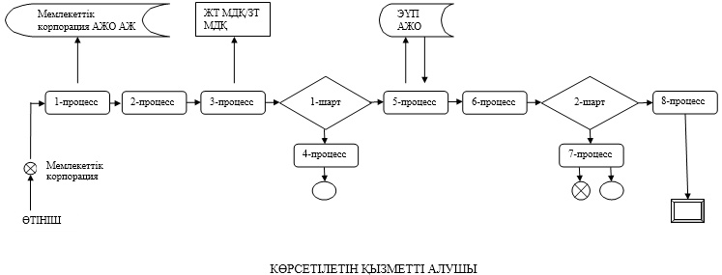

"Сәулет-жоспарлау
тапсырмасын беру" мемлекеттік
көрсетілетін қызметі
регламентіне
2-қосымша
Портал арқылы мемлекеттік көрсетілетін қызметті көрсету кезінде іске
қосылатын ақпараттық жүйелердің өзара функционалдық
іс-қимылдарының диаграммасы
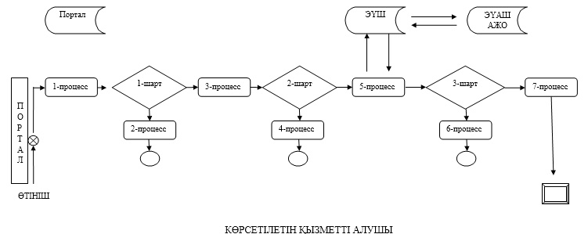

"Сәулет-жобалау
тапсырмасын беру" мемлекеттік
көрсетілетін қызмет
регламентіне
3-қосымша
Мемлекеттік қызмет көрсетудің бизнес процестерінің анықтамалығы
Мемлекеттік көрсетілетін қызметті берушінің кеңсесі арқылы көрсеткенде

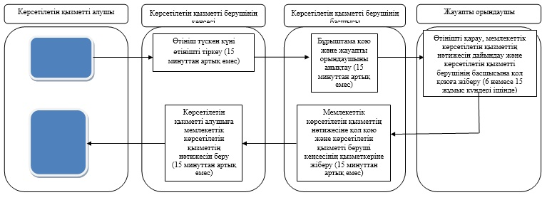

Мемлекеттік корпорация арқылы мемлекеттік қызметті көрсеткенде

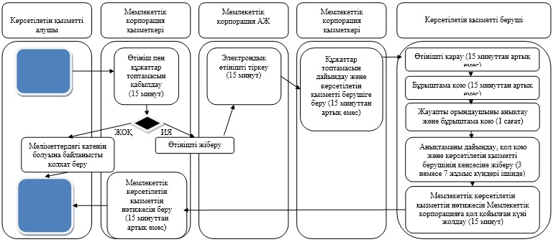

Мемлекеттік қызметті портал арқылы көрсеткенде

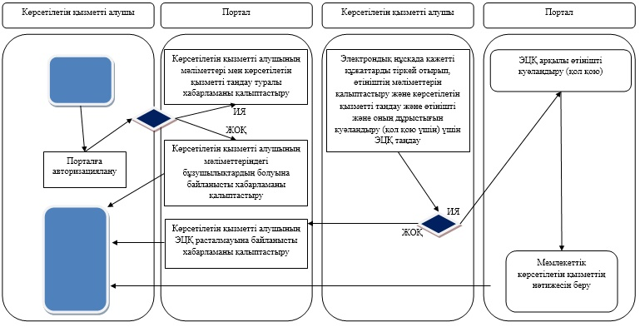

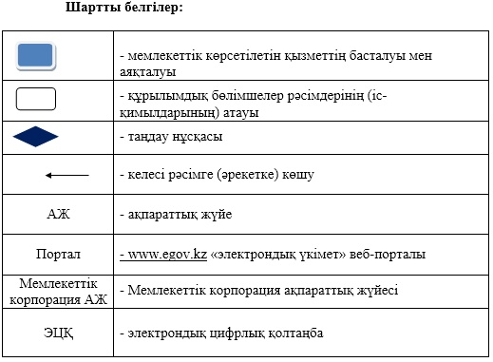

Алматы қаласы әкімдігінің
2016 жылғы 1 қыркүйектегі
№ 3/423 қаулысымен бекітілген
"Тіреу және қоршау конструкцияларын, инженерлік жүйелер мен жабдықтарды өзгертуге байланысты емес қолданыстағы ғимараттардың үй-жайларын (жекелеген бөліктерін) реконструкциялауға (қайта жоспарлауға, қайта жабдықтауға) шешім беру" мемлекеттік көрсетілетін қызмет регламенті
1. Жалпы ережелер
1. "Тіреу және қоршау конструкцияларын, инженерлік жүйелер мен жабдықтарды өзгертуге байланысты емес қолданыстағы ғимараттардың үй-жайларын (жекелеген бөліктерін) реконструкциялауға (қайта жоспарлауға, қайта жабдықтауға) шешім беру" мемлекеттік көрсетілетін қызметін (бұдан әрі – мемлекеттік көрсетілетін қызмет) Алматы қаласы, Абылай хан даңғылы, 91 мекенжайы бойынша орналасқан "Алматы қаласы Сәулет және қала құрылысы басқармасы" коммуналдық мемлекеттік мекемесі (бұдан әрі – көрсетілетін қызметті беруші) көрсетіледі.
2. Құжаттарды қабылдау және мемлекеттік қызметті көрсету нәтижелерін беру:
1) көрсетілетін қызметті берушінің кеңсесі;
2) "Азаматтарға арналған үкімет" Мемлекеттік корпорация" коммерциялық емес акционерлік қоғамы (бұдан әрі – Мемлекеттік корпорация).
3. Мемлекеттік қызметті көрсету нысаны: қағаз түрінде.
4. Мемлекеттік қызметті көрсету нәтижесі – тіреу және қоршау конструкцияларын, инженерлік жүйелер мен жабдықтарды өзгертуге байланысты емес қолданыстағы ғимараттардың үй-жайларын (жекелеген бөліктерін) реконструкциялауға (қайта жоспарлауға, қайта жабдықтауға) көрсетілетін қызметті берушінің шешімі.
5. Мемлекеттік қызметті көрсету нәтижесін беру нысаны: қағаз түрінде.
2. Мемлекеттік қызмет көрсету процесінде көрсетілетін қызметті берушінің
құрылымдық бөлімшелерінің (қызметкерлерінің) іс-қимыл тәртібін сипаттау
6. "Қазақстан Республикасының аумағында жылжымайтын мүлік объектілерінің мекенжайын айқындау жөнінде анықтама беру", "Сәулет-жоспарлау тапсырмасын беру" және "Тіреу және қоршау қонструкцияларын, инженерлік жүйелер мен жабдықтарды өзгертуге байланысты емес қолданыстағы ғимараттардың үй-жайларын (жекелеген бөліктерін) реконструкциялауға (қайта жоспарлауға, қайа жабдықтауға) шешім беру" мемлекеттік көрсетілетін қызметтер стандарттарын бекіту туралы" Қазақстан Республикасы Ұлттық экономика министрінің міндетін атқарушының 2015 жылғы 27 наурыздағы № 257 бұйрығына өзгерістер енгізу туралы" Қазақстан Республикасы Ұлттық экономика министрінің міндетін атқарушының 2016 жылғы 21 қаңтардағы № 23 бұйрығымен бекітілген "Тіреу және қоршау конструкцияларын, инженерлік жүйелер мен жабдықтарды өзгертуге байланысты емес қолданыстағы ғимараттардың үй-жайларын (жекелеген бөліктерін) реконструкциялауға (қайта жоспарлауға, қайта жабдықтауға) шешім беру" мемлекеттік көрсетілетін қызмет стандартының (бұдан әрі - стандарт) 1-қосымшасына сәйкес көрсетілетін қызметті алушының өтініші мемлекеттік қызмет көрсету бойынша рәсімді (іс-қимылды) бастауға негіздеме болып табылады.
7. Мемлекеттік қызмет көрсету процесінің құрамына кіретін әрбір рәсімнің (іс-қимылдың) мазмұны, оны орындаудың ұзақтығы:
1) көрсетілетін қызметті берушінің кеңсесінің қызметкері өтінішті түскен күні 15 (он бес) минуттың ішінде тіркейді және басшыға береді;
2) көрсетілетін қызметті берушінің басшысы бұрыштама қоя отырып, жауапты орындаушыны 15 (он бес) минуттың ішінде таңдайды;
3) жауапты орындаушы өтінішті қарайды, шешім жобасын 10 (он) жұмыс күні ішінде дайындайды және көрсетілетін қызметті беруші басшысына қарауға жолдайды;
4) көрсетілетін қызметті берушінің басшысы шешімге қол қояды, қол қойылған күні 15 (он бес) минуттың ішінде кеңсеге жолдайды;
5) көрсетілетін қызметті беруші кеңсесінің қызметкері шешімді тіркейді және көрсетілетін қызметті алушыға 15 (он бес) минуттың ішінде береді.
8. Келесі рәсімді (іс-қимылды) орындауды бастауға негіздеме болатын мемлекеттік қызмет көрсету рәсімінің (іс-қимылдың) нәтижесі:
1) кіріс нөмірі бар тіркелген өтініш;
2) басшының бұрыштамасы;
3) мемлекеттік көрсетілетін қызметтің дайын нәтижесі;
4) көрсетілетін қызметтің қол қойылған нәтижесі;
5) көрсетілетін қызметті алушыға көрсетілетін қызметтің нәтижесін беру.
3. Мемлекеттік қызмет көрсету процесінде көрсетілетін қызметті берушінің
құрылымдық бөлімшелерінің (қызметкерлерінің) өзара іс-қимыл тәртібін сипаттау
9. Мемлекеттік қызмет көрсету процесіне қатысатын құрылымдық бөлімшелердің (қызметкерлердің) тізбесі:
1) көрсетілетін қызметті беруші кеңсесінің қызметкері;
2) көрсетілетін қызметті берушінің басшысы;
3) жауапты орындаушы.
10. Әрбір рәсімнің (іс-қимылдың) ұзақтығын көрсете отырып, құрылымдық бөлімшелер арасындағы өзара әрбір рәсімнің (іс-қимылдың) реттілігін сипаттау:
1) көрсетілетін қызметті берушінің кеңсесінің қызметкері келіп түскен өтінішті 15 (он бес) минуттың ішінде тіркейді және басшыға береді;
2) көрсетілетін қызметті берушінің басшысы өтініш түскен күні бұрыштама қоя отырып, жауапты орындаушыға 15 (он бес) минуттың ішінде орындауға жібереді;
3) жауапты орындаушы өтінішті қарайды, шешім жобасын 10 (он) жұмыс күні ішінде дайындайды және көрсетілетін қызметті берушінің басшысына қарауға жолдайды;
4) көрсетілетін қызметті берушінің басшысы шешімге қол қояды және қол қойылған күні 15 (он бес) минуттың ішінде кеңсеге жолдайды;
5) көрсетілетін қызметті беруші кеңсесінің қызметкері шешімді тіркейді және көрсетілетін қызметті алушыға 15 (он бес) минуттың ішінде береді.
4. Мемлекеттік қызмет көрсету процесінде Мемлекеттік корпорациямен
және (немесе) өзге де көрсетілетін қызметті берушілермен өзара іс-қимыл
тәртібін, сондай-ақ ақпараттық жүйелерді пайдалану тәртібін сипаттау
11. Мемлекеттік корпорацияға өтініш білдіру тәртібінің сипаттамасы, көрсетілетін қызметті алушының сұранысын өңдеудің ұзақтығы:
1) көрсетілетін қызметті алушы (немесе оның өкілі) Мемлекеттік корпорация қызметкеріне өтінішті ұсынады. Көрсетілетін қызметті алушы (немесе оның өкілі) барлық қажетті құжаттарды Мемлекеттік корпорацияға берген кезде тиісті құжаттардың қабылданғаны туралы қолхат беріледі;
2) Мемлекеттік корпорация қызметкері көрсетілетін қызметті алушы ұсынған өтініштің дұрыс толтырылуын және құжаттар топтамасының толықтығын тексереді;
3) 1-процесс - мемлекеттік көрсетілетін қызмет көрсету үшін Мемлекеттік корпорацияның қызметкері Мемлекеттік корпорация ықпалдастырылған ақпараттық жүйесінің автоматтандырылған жұмыс орнына (бұдан әрі - Мемлекеттік корпорация ЫАЖАЖО) логин мен парольді (авторизациялау процесі) енгізуі;
4) 2-процесс - Мемлекеттік корпорация қызметкерінің мемлекеттік көрсетілетін қызметті таңдауы, экранға мемлекеттік қызметті көрсету үшін сұраныс нысанын шығаруы және Мемлекеттік корпорация қызметкері көрсетілетін қызметті алушының, сондай-ақ сенімхат бойынша көрсетілетін қызметті алушы өкілінің мәліметтерін (нотариалды куәландырылған сенімхат болған жағдайда, басқа куәландырылған сенімхатының мәліметтері толтырылмайды) енгізуі;
5) 3-процесс - электрондық үкімет шлюзі (бұдан әрі - ЭҮШ) арқылы жеке тұлғалардың мемлекеттік деректер қорына немесе заңды тұлғалардың мемлекеттік деректер қорына (бұдан әрі - ЖТМДҚ/ЗТМДҚ) көрсетілетін қызметті алушының мәліметтері туралы, сонымен бірге Бірыңғай нотариалдық ақпараттық жүйеге (бұдан әрі - БНАЖ) - көрсетілетін қызметті алушы өкілінің сенімхат мәліметтері туралы сұранысты жолдауы;
6) 1-шарт - ЖТМДҚ/ЗТМДҚ көрсетілетін қызметті алушының мәліметтерінің және БНАЖ сенімхат мәліметтерінің бар болуын тексеруі;
7) 4-процесс - көрсетілетін қызметті алушының ЖТМДҚ/ЗТМДҚ-да мәліметтерінің және БНАЖ-да сенімхат мәліметтерінің болмауына байланысты, мәліметтерді алу мүмкіндігінің болмауы туралы хабарлама қалыптастырылуы;
8) 5-процесс - Мемлекеттік корпорация қызметкерінің электрондық сандық қолтаңбасымен (бұдан әрі - ЭСҚ) куәландырылған (қол қойылған) электрондық құжаттарды (көрсетілетін қызметті алушының сұранысын) ЭҮШ арқылы электрондық үкіметінің аумақтық шлюзі автоматтандырылған жұмыс орнына (бұдан әрі - ЭҮАШ АЖО) жолдауы;
9) 6-процесс - ЭҮАШ АЖО-да электрондық құжатты тіркеу;
10) 2-шарт - көрсетілетін қызметті берушінің көрсетілетін қызметті алушының қоса берілген құжаттар топтамасының сәйкестігін тексеруі (өңдеуі);
11) 7-процесс - көрсетілетін қызметті алушының құжаттар топтамасында бұзушылықтың болуына байланысты сұратылып отырған мемлекеттік көрсетілетін қызметтен бас тарту жөнінде хабарламаны қалыптастыру немесе көрсетілетін қызметті алушының Мемлекеттік корпорация қызметкері арқылы тиісті құжаттарды алғандығы туралы қолхат алуы;
12) 8-процесс - көрсетілетін қызметті алушының Мемлекеттік корпорация қызметкері арқылы ЭҮАШ АЖО-да қалыптастырылған мемлекеттік көрсетілетін қызметтің нәтижесін (шешімді беру) алуы.
Мемлекеттік қызметті көрсету мерзімі Мемлекеттік корпорацияға құжаттар топтамасын тапсырған сәттен бастап – 10 (он) жұмыс күні. Мемлекеттік корпорацияға өтініш білдірген кезде құжаттарды қабылдау күні мемлекеттік қызмет көрсету мерзіміне кірмейді.
Мемлекеттік корпорация арқылы мемлекеттік көрсетілетін қызметті көрсету кезінде іске қосылатын ақпараттық жүйелердің өзара функционалдық іс-қимылдары осы регламенттің 1-қосымшасына сәйкес диаграммада берілген.
12. Мемлекеттік қызмет көрсетудің бизнес-процестерінің анықтамалығы осы регламенттің 2-қосымшасында берілген.
"Тіреу және қоршау
конструкцияларын, инженерлік
жүйелер мен жабдықтарды
өзгертуге байланысты емес
қолданыстағы ғимараттардың
үй-жайларын (жекелеген
бөліктерін) реконструкциялауға
(қайта жоспарлауға, қайта
жабдықтауға) шешім беру"
мемлекеттік көрсетілетін
қызмет регламентіне
1-қосымша
Мемлекеттік корпорация арқылы мемлекеттік көрсетілетін қызметті көрсету
кезінде іске қосылатын ақпараттық жүйелердің өзара функционалдық
іс-қимылдарының диаграммасы

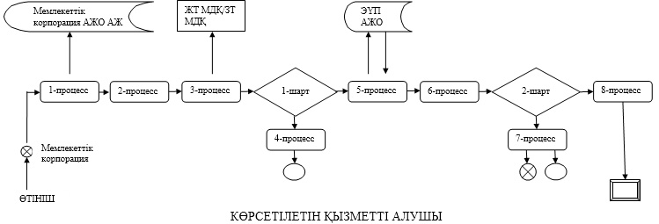

"Тіреу және қоршау
конструкцияларын, инженерлік
жүйелер мен жабдықтарды
өзгертуге байланысты емес
қолданыстағы ғимараттардың
үй-жайларын (жекелеген
бөліктерін) реконструкциялауға
(қайта жоспарлауға, қайта
жабдықтауға) шешім беру"
мемлекеттік көрсетілетін
қызмет регламентіне
2-қосымша
Мемлекеттік қызмет көрсетудің бизнес-процестерінің анықтамалығы
Көрсетілетін қызметті беруші арқылы мемлекеттік қызметті көрсеткенде

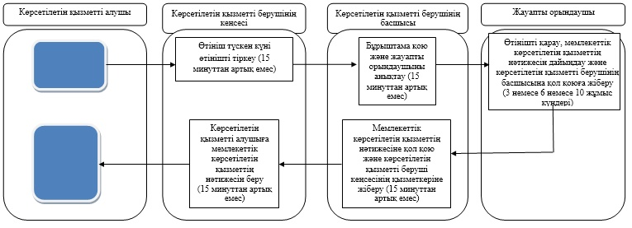

Мемлекеттік қызмет Мемлекеттік корпорация арқылы көрсеткенде

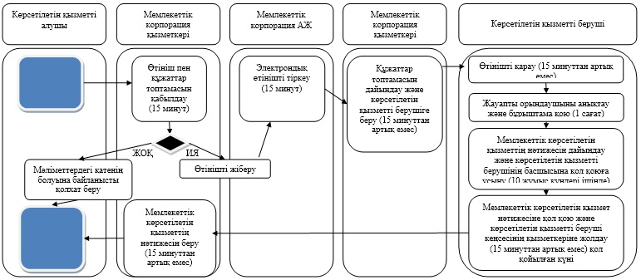

Алматы қаласы әкімдігінің
2016 жылғы 1 қыркүйектегі
№ 3/423 қаулысымен бекітілген
"Елді мекен шегінде объект салу үшін жер учаскесін беру" мемлекеттік көрсетілетін қызмет регламенті
1. Жалпы ережелер
1. "Елді мекен шегінде объект салу үшін жер учаскесін беру" мемлекеттік көрсетілетін қызмет (бұдан әрі – мемлекеттік көрсетілетін қызмет). Мемлекеттік көрсетілетін қызметті аудандардың, облыстық маңызы бар қаланың жергілікті атқарушы органдары, ауылдық округтердің әкімдері (бұдан әрі – мемлекеттік көрсетілетін қызметті беруші) Қазақстан Республикасы Ұлттық экономика министрінің міндетін атқарушының 2015 жылғы 27 наурыздағы № 270 "Елді мекен шегінде объект салу үшін жер учаскесін беру" мемлекеттік көрсетілетін қызмет стандарты (бұдан әрі - стандарт) негізінде көрсетеді.
Өтініштерді қабылдау және мемлекеттік қызмет көрсету нәтижелерін беру:
1) "Азаматтарға арналған үкімет" мемлекеттік корпорациясы" коммерциялық емес акционерлік қоғамы (бұдан әрі – Мемлекеттік корпорациясы);
2) www.egov.kz "электрондық үкімет" веб-порталы (бұдан әрі - портал) арқылы жүзеге асырылады.
2. Мемлекеттік қызмет көрсету нысаны: электрондық (ішінара автоматтандырылған) және (немесе) қағаз түрінде.
3. Мемлекеттік қызметті көрсету нәтижесі - жер-кадастр жоспарын және уақытша (қысқа мерзімді және ұзақ мерзімді) өтеулі (өтеусіз) жер пайдалану шартын қоса бере отырып жер учаскесіне жер пайдалану құқығын беру туралы шешім (бұдан әрі - шешім) немесе стандарттың 10-тармағында көзделген негіздер бойынша мемлекеттік қызметті көрсетуден бас тарту туралы дәлелді жауап.
4. Мемлекеттік көрсетілетін қызмет жер учаскесін таңдау актісі келісілген жағдайда жеке және заңды тұлғаларға ақылы көрсетіледі.
Мемлекеттік көрсетілетін қызмет құнына 2003 жылғы 20 маусымдағы Қазақстан Республикасы Жер кодексінің 152-бабына сәйкес стандарттың 2-қосымшасына сәйкес мөлшерде есептелетін жер учаскесіне жер-кадастр жоспарын дайындау құны кіреді.
Жер учаскесіне жер-кадастр жоспарын дайындау үшін ақы төлеу қолма-қол ақшамен немесе екінші деңгейдегі банктер арқылы Мемлекеттік корпорация филиалының есеп айырысу шотына, не стандарттың 3-қосымшасына сәйкес нысан бойынша ақы төлеу мөлшері мен күнін растайтын төлем құжатын (түбіртек) беретін Мемлекеттік корпорация ғимаратындағы кассаларда қолма-қол ақшасыз аудару нысанында жүзеге асырылады.
Веб-портал арқылы мемлекеттік қызметті алуға электронды сұраным берген кезде төлем жасау "электрондық үкіметтің" төлем шлюзі (бұдан әрі - ЭҮТШ) арқылы жүзеге асырылады.
Жетім балаларға және ата-анасының қамқорлығынсыз қалған балаларға олар он сегіз жасқа толғанға дейінгі кезеңге жер учаскесіне жер-кадастр жоспарын әзірлеу ақысыз негізде жүзеге асырылады.
2. Мемлекеттік қызмет көрсету процесінде көрсетілетін қызметті берушінің
құрылымдық бөлімшелерінің (қызметкерлерінің) іс-қимыл тәртібін сипаттау
5. Мемлекеттік қызмет көрсету бойынша рәсімді (іс-қимылды) бастауға негіздеме: Мемлекеттік корпорацияға немесе портал арқылы жүгінген кезде стандарттың 4-қосымшасына сәйкес көрсетілетін қызметті алушының немесе нотариалды расталған сенімхат бойынша уәкілетті өкілінің (бұдан әрі - көрсетілетін қызметті алушы) өтініші болып табылады.
6. Мемлекеттік қызмет көрсету процесінің құрамына кіретін әрбір рәсімнің (іс-қимылдың) мазмұны, олардың орындалу ұзақтығы:
1-кезең:
1) көрсетілетін қызметті алушы Мемлекеттік корпорацияға стандарттың 9-тармағында көзделген тізбеге сәйкес құжаттарды ұсынады;
2) Мемлекеттік корпорация қызметкері құжаттардың электронды көшірмелерін жасайды, содан кейін түпнұсқаларын көрсетілетін қызметті алушыға қайтарады және тиісті құжаттарды қабылдағаны туралы қолхат немесе стандарттың 9-тармағында көзделген тізбеге сәйкес құжаттардың толық емес топтамасын ұсынған жағдайда, стандарттың 5-қосымшасына сәйкес нысан бойынша құжаттарды қабылдаудан бас тарту туралы қолхат береді;
3) Мемлекеттік корпорация қызметкері құжаттарды көрсетілетін қызметті берушінің кеңсесіне жолдайды;
4) көрсетілетін қызметті берушінің кеңсе қызметкері құжаттарды тіркейді және көрсетілетін қызметті берушінің басшысына жолдайды (15 (он бес) минут ішінде);
5) көрсетілетін қызметті берушінің басшысы құжатқа бұрыштама қояды және құжаттарды кеңсе қызметкері арқылы сәулет және қала құрылысы бөліміне жолдайды (1 (бір) жұмыс күні ішінде);
6) Сәулет және қала құрылысы басқармасының кеңсе қызметкері құжаттарды тіркейді және Сәулет және қала құрылысы басқармасының басшысына жолдайды (15 (он бес) минут ішінде);
7) Сәулет және қала құрылысы басқармасының басшысы құжаттарды қарайды және сәулет және қала құрылысы бөлімінің жауапты орындаушысына жолдайды (15 (он бес) минут ішінде);
8) егер сәулет және қала құрылысы саласындағы бөлімінің жауапты орындаушысы стандарттың 10-тармағында көзделген негіздемелерді анықтаған жағдайда, бас тартуды ресімдейді және Сәулет және қала құрылысы басқармасының басшысына жолдайды (15 (он бес) минут ішінде);
9) Сәулет және қала құрылысы басқармасының басшысы бас тартуға қол қояды және Сәулет және қала құрылысы басқармасының кеңсе қызметкері арқылы көрсетілетін қызметті берушіге жолдайды (1 (бір) жұмыс күні ішінде);
10) көрсетілетін қызметті берушінің кеңсе қызметкері бас тартуды тіркейді және Мемлекеттік корпорацияға жолдайды (1 (бір) жұмыс күні ішінде);
11) Мемлекеттік корпорация қызметкері бас тартуды тіркейді және көрсетілетін қызметті алушыға береді;
12) Сәулет және қала құрылысы басқармасының жауапты орындаушысы жерге орналасу сұлбасымен қоса жер учаскесінің таңдау актісін (бұдан әрі - акт) дайындайды және оны барлық мүдделі мемлекеттік органдарға, тиісті қызметтерге және Мемлекеттік корпорацияға жолдайды (7 (жеті) жұмыс күні ішінде);
13) сұратылып отырған жер учаскесі бос болмаған жағдайда немесе стандарттың 10-тармағында көзделген негіздемелер бойынша мүдделі мемлекеттік органдар мен тиісті қызметтер және Мемлекеттік корпорацияға сәулет және қала құрылысы бөліміне жер учаскесіне құқық беруден бас тарту үшін негіздеме болатын тиісті ақпаратты жолдайды (3 (үш) жұмыс күні ішінде);
14) теріс қорытынды берілген жағдайда Сәулет және қала құрылысы басқармасының жауапты орындаушысы қорытынды дайындайды және сәулет және қала құрылысы басқармасының басшысына жолдайды (1 (бір) жұмыс күні ішінде);
15) Сәулет және қала құрылысы басқармасының басшысы бас тартуға қол қояды және Сәулет және қала құрылысы басқармасының кеңсесі арқылы көрсетілетін қызметті берушіге жолдайды; (1 (бір) жұмыс күні ішінде);
16) көрсетілетін қызметті берушінің кеңсе қызметкері бас тартуды тіркейді және Мемлекеттік корпорацияға жолдайды (1 (бір) жұмыс күні ішінде);
17) Мемлекеттік корпорация қызметкері бас тартуды тіркейді және көрсетілетін қызметті алушыға береді;
18) мүдделі мемлекеттік органдар мен тиісті қызметтер актімен келіседі және тиісті қорытындыны, Мемлекеттік корпорация мәліметтерді береді, тиісті қорытынды беру арқылы актімен және жер-кадастрлық жоспарды дайындауға арналған есеппен (сметамен) келіседі және Сәулет және қала құрылысы басқармасына жолдайды (12 (он екі) жұмыс күні ішінде);
19) Сәулет және қала құрылысы басқармасы қорытынды актіні (бұдан әрі – акт) дайындайды және Мемлекеттік корпорацияға жолдайды (4 (төрт) жұмыс күні ішінде);
20) Мемлекеттік корпорация қызметкері актіні тіркейді және көрсетілетін қызметті алушыға келісу үшін жолдайды (1 (бір) жұмыс күні ішінде);
21) егер акт көрсетілетін қызметті алушымен келісілмеген жағдайда мемлекеттік көрсетілетін қызмет тоқтатылады;
2-кезең:
22) көрсетілетін қызметті алушы актімен келіседі, стандарттың 7-тармағына сәйкес жер учаскесінің жер-кадастрлық жоспарын дайындау қызметінің ақысын төлеуді жүргізеді;
23) Мемлекеттік корпорация жер-кадастрлық жоспарын дайындайды және оны бекіту, көрсетілетін қызметті берушінің жер учаскесін беру туралы шешімінің жобасын дайындау үшін Жер қатынастары басқармасына жолдайды (10 (он) жұмыс күні ішінде);
24) Жер қатынастары басқармасы жер-кадастрлық жоспарды бекітеді, көрсетілетін қызметті беруші шешімінің жобасын дайындайды және шешім қабылдау үшін көрсетілетін қызметті берушіге жолдайды (3 (үш) жұмыс күні ішінде);
25) көрсетілетін қызметті беруші шешім шығарады және оның көшірмесін уақытша жер пайдалану шартын (бұдан әрі - шарт) дайындау үшін Жер қатынастары басқармасына жолдайды (5 (бес) жұмыс күні ішінде);
26) Жер қатынастары басқармасы шешімнің көшірмесін және шартты Мемлекеттік корпорация арқылы көрсетілетін қызметті алушыға қол қоюға жолдайды;
27) көрсетілетін қызметті алушы құжаттарға қол қояды және Қазақстан Республикасының заңнамасына сәйкес әрі қарай жылжымайтын мүлікке құқықтарды мемлекеттік тіркеуді жүзеге асыратын органда тіркеу үшін, Мемлекеттік корпорацияға жолдайды (3 (үш) жұмыс күні ішінде);
28) Мемлекеттік корпорация құжаттарды тіркейді және көрсетілетін қызметті алушыға береді.
3. Мемлекеттік қызмет көрсету процесінде көрсетілетін қызметті берушінің
құрылымдық бөлімшелерінің (қызметкерлерінің) өзара іс-қимыл тәртібін сипаттау
7. Мемлекеттік қызмет көрсету процесіне қатысатын көрсетілетін қызметті берушінің құрылымдық бөлімшелерінің (қызметкерлерінің) тізбесі:
1) көрсетілетін қызметті берушінің кеңсе қызметкері;
2) көрсетілетін қызметті берушінің басшысы;
3) Сәулет және қала құрылысы басқармасының кеңсе қызметкері;
4) Сәулет және қала құрылысы басқармасының басшысы;
5) Сәулет және қала құрылысы басқармасының жауапты орындаушысы;
6) Мемлекеттік корпорация және басқа да уәкілетті органдар;
7) Жер қатынастары басқармасы;
8) мемлекеттік тіркеуді жүзеге асыратын орган.
8. "Елді мекен шегінде объект салу үшін жер учаскесін беру" мемлекеттік қызметін көрсету процесінде (бұдан әрі – регламент) әрбір рәсімнің (іс-қимылдың) ұзақтығын көрсете отырып, көрсетілетін қызметті берушінің құрылымдық бөлімшелерінің (қызметкерлерінің) арасындағы рәсімдердің (іс-қимылдардың) реттілігінің сипаттамасы осы регламенттің 1-қосымшасына сәйкес мемлекеттік қызмет көрсетудің бизнес-процестерінің анықтамалығында көрсетіледі.
4. Мемлекеттік корпорация және (немесе) өзге де көрсетілетін қызметті
берушілермен өзара іс-қимыл тәртібін, сондай-ақ мемлекеттік қызмет
көрсету процесінде ақпараттық жүйелерді пайдалану тәртібін сипаттау
9. Мемлекеттік корпорация және (немесе) өзге де көрсетілетін қызметті берушілерге жүгіну тәртібін, көрсетілетін қызметті алушының өтінішін өңдеу ұзақтығын сипаттау:
1) Мемлекеттік корпорация қызметкері 2 (екі) минут ішінде көрсетілетін қызметті алушы ұсынған өтініштің дұрыс толтырылуын және құжаттар топтамасының толықтығын тексереді;
2) 1-процесс – мемлекеттік қызмет көрсету үшін Мемлекеттік корпорация қызметкерінің 1 (бір) минут ішінде Мемлекеттік корпорацияның ықпалдастырылған ақпараттық жүйесінің автоматтандырылған жұмыс орнына (бұдан әрі – Мемлекеттік корпорация ЫАЖ АЖО) логин мен парольді енгізуі (авторландыру процесі);
3) 2-процесс – Мемлекеттік корпорация қызметкерінің 1 (бір) минут ішінде мемлекеттік көрсетілетін қызметті таңдауы, экранға мемлекеттік қызметті көрсету үшін сұраныс нысанын шығаруы және Мемлекеттік корпорацияның қызметкері көрсетілетін қызметті алушының, мәліметтерін (нотариалды куәландырылған сенімхат болған жағдайда, басқа куәландырылған сенімхатының мәліметтері толтырылмайды) енгізуі;
4) 3-процесс – электрондық үкімет шлюзі (бұдан әрі - ЭҮШ) арқылы жеке тұлғалардың мемлекеттік деректер қорына немесе заңды тұлғалардың мемлекеттік деректер қорына (бұдан әрі – ЖТ МДҚ немесе ЗТ МДҚ) көрсетілетін қызметті алушының мәліметтері туралы, сонымен бірге Бірыңғай нотариалдық ақпараттық жүйеге (бұдан әрі - БНАЖ) - көрсетілетін қызметті алушы өкілінің сенімхат мәліметтері туралы сұранысты 2 (екі) минут ішінде жолдауы;
5) 1-шарт - ЖТ МДҚ немесе ЗТ МДҚ көрсетілетін қызметті алушының мәліметтерінің және БНАЖ сенімхат мәліметтерінің бар болуын 1 (бір) минут ішінде тексеруі;
6) 4-процесс – көрсетілетін қызметті алушының ЖТ МДҚ немесе ЗТ МДҚ мәліметтерінің және БНАЖ сенімхат мәліметтерінің болмауына байланысты, мәліметтерді алу мүмкіндігінің болмауы туралы хабарламаның 1 (бір) минут ішінде қалыптастырылуы;
7) 5-процесс – Мемлекеттік корпорация қызметкерінің электрондық цифрлық қолтаңбасымен (бұдан әрі - ЭЦҚ) куәландырылған (қол қойылған) электрондық құжаттарды (көрсетілетін қызметті алушының сұранысын) ЭҮШ арқылы электрондық үкіметінің өңірлік шлюзі автоматтандырылған жұмыс орнына (бұдан әрі – ЭҮӨШ АЖО) 2 (екі) минут ішінде жолдауы.
10. Мемлекеттік қызмет көрсетудің нәтижесін Мемлекеттік корпорация арқылы алу процесінің сипаттамасы, оның ұзақтығы:
1) 6-процесс - 2 (екі) минут ішінде ЭҮӨШ АЖО электрондық құжатты тіркеу;
2) 2-шарт – көрсетілетін қызметті берушінің 1 (бір) минут ішінде көрсетілетін қызметті алушының қоса тіркеген құжаттар топтамасының сәйкестігін тексеруі (өңдеуі);
3) 7-процесс – 2 (екі) минут ішінде көрсетілетін қызметті алушының құжаттар топтамасында бұзушылықтың болуына байланысты сұратылып отырған мемлекеттік қызмет көрсетуден бас тарту жөнінде хабарлама қалыптастырылады немесе көрсетілетін қызметті алушының Мемлекеттік корпорация қызметкері арқылы тиісті құжаттарды алғандығы туралы қолхат алуы;
4) 8-процесс - көрсетілетін қызметті алушының Мемлекеттік корпорация қызметкері арқылы ЭҮӨШ АЖО қалыптастырылған мемлекеттік көрсетілетін қызметтің нәтижесін алуы.
Мемлекеттік корпорация арқылы мемлекеттік қызметті көрсетуге тартылған ақпараттық жүйелердің өзара функционалдық іс-қимыл диаграммасы осы регламенттің 2-қосымшасында келтірілген.
11. Портал арқылы мемлекеттік қызмет көрсету кезінде жүгіну тәртібін және көрсетілетін қызметті беруші мен көрсетілетін қызметті алушының рәсімдерінің (іс-қимылдарының) реттілігін сипаттау:
1) көрсетілетін қызметті алушы жеке сәйкестендіру нөмірі (бұдан әрі - ЖСН) және (немесе) бизнес сәйкестендіру нөмірі (бұдан әрі - БСН), сондай-ақ парольдің (порталда тіркелмеген көрсетілетін қызметті алушылар үшін іске асырылады) көмегімен порталда тіркелуді жүзеге асырады;
2) 1-процесс – мемлекеттік қызметті алу үшін көрсетілетін қызметті алушының порталға ЖСН және (немесе) БСН және парольді енгізуі (авторландыру процесі);
3) 1-шарт - ЖСН және (немесе) БСН және пароль арқылы тіркелген көрсетілетін қызметті алушының мәліметтерінің дұрыстығын порталда тексеру;
4) 2-процесс - көрсетілетін қызметті алушының мәліметтерінде бұзушылықтардың болуына байланысты порталда авторландырудан бас тарту туралы хабарламаның қалыптастыруы;
5) 3-процесс – көрсетілетін қызметті алушының осы регламентте көрсетілген қызметті таңдауы, экранға қызмет көрсетуге арналған сұраныс нысаны шығады және көрсетілетін қызметті алушының нысанды оның құрылымы мен үлгілік талаптарын ескере отырып толтыруы (мәліметтерді енгізуі), сұраныс нысанына құжаттардың қажетті көшірмелерін электрондық түрде тіркеу, сондай-ақ сұранысты куәландыру (қол қою) үшін көрсетілетін қызметті көрсетушінің ЭЦҚ тіркеу куәлігін таңдауы;
6) 2-шарт – порталда ЭЦҚ тіркеу куәлігінің қолданылу мерзімі және кері қайтарылған (күші жойылған) тіркеу куәліктерінің тізімінде жоқтығын, сондай-ақ бірдейлендіру мәліметтерінің (сұраныста көрсетілген ЖСН және (немесе) БСН және ЭЦҚ тіркеу куәлігінде көрсетілген ЖСН және (немесе) БСН арасындағы) сәйкестігін тексеру;
7) 4-процесс – көрсетілетін қызметті алушының ЭЦҚ түпнұсқалығының расталмауына байланысты сұратылып отырған қызметтен бас тарту жөнінде хабарлама қалыптастырылады;
8) 5-процесс – көрсетілетін қызметті берушінің сұранысты өңдеу үшін көрсетілетін қызметті алушының ЭЦҚ куәландырылған (қол қойылған) электрондық құжаттар топтамасын (көрсетілетін қызметті алушының сұранысын) ЭҮШ арқылы ЭҮӨШ АЖО жолдауы;
9) 3-шарт - көрсетілетін қызметті берушінің қызмет көрсетуге негіз болатын көрсетілетін қызметті алушы тіркеген құжаттардың сәйкестігін тексеруі;
10) 6-процесс - көрсетілетін қызметті алушының құжаттарында кемшіліктердің болуына байланысты сұратылып отырған қызметтен бас тарту туралы хабарлама қалыптастырылады;
11) 7-процесс – көрсетілетін қызметті алушының порталда қалыптастырылған мемлекеттік көрсетілетін қызмет нәтижесін (электрондық құжат нысанындағы хабарлама) алуы. Мемлекеттік қызмет көрсету нәтижесі көрсетілетін қызметті беруші басшысының ЭЦҚ куәландырылған электрондық құжат түрінде көрсетілетін қызметті алушының "жеке кабинетіне" жолданады.
Портал арқылы мемлекеттік қызметті көрсетуге тартылған ақпараттық жүйелердің функционалдық өзара іс-қимыл диаграммасы осы регламенттің 3-қосымшасында берілген.
"Елді мекен шегінде объект
салу үшін жер учаскесін беру"
мемлекеттік көрсетілетін
қызмет регламентіне
1-қосымша
"Елді мекен шегінде объект салу үшін жер учаскесін беру" мемлекеттік
қызметін көрсетудің бизнес-процестерінің анықтамалығы

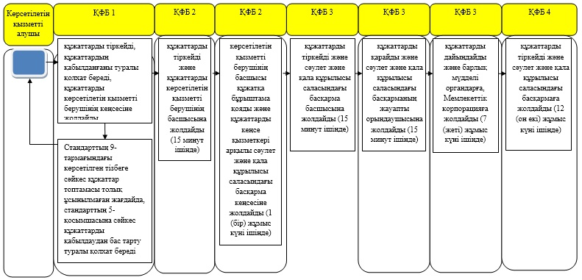

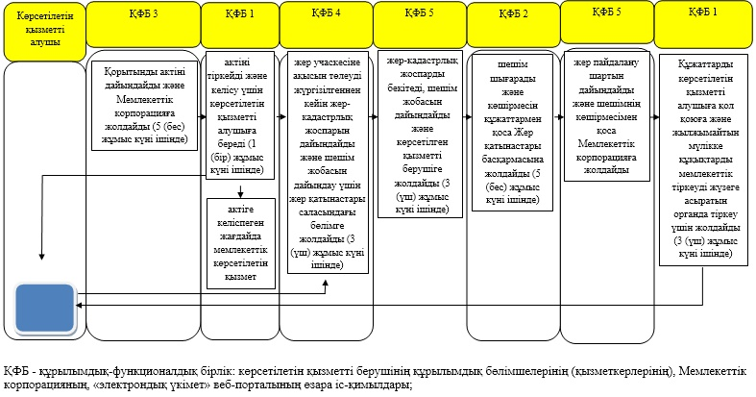

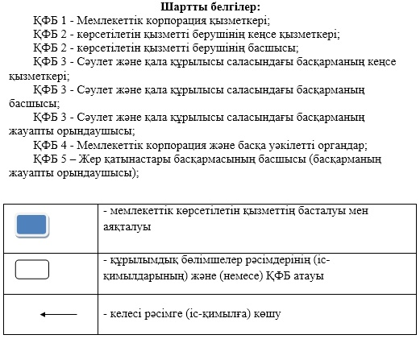

"Елді мекен шегінде объект
салу үшін жер учаскесін беру"
мемлекеттік көрсетілетін
қызмет регламентіне
2-қосымша
Мемлекеттік корпорация арқылы мемлекеттік қызметті көрсетуге тартылған
ақпараттық жүйелердің өзара функционалдық іс-қимыл диаграммасы

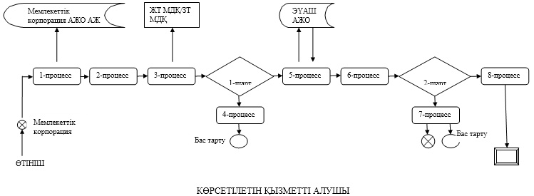

"Елді мекен шегінде объект
салу үшін жер учаскесін беру"
мемлекеттік көрсетілетін
қызмет регламентіне
3-қосымша
Портал арқылы мемлекеттік қызметті көрсетуге тартылған ақпараттық
жүйелердің функционалдық өзара іс-қимыл диаграммасы

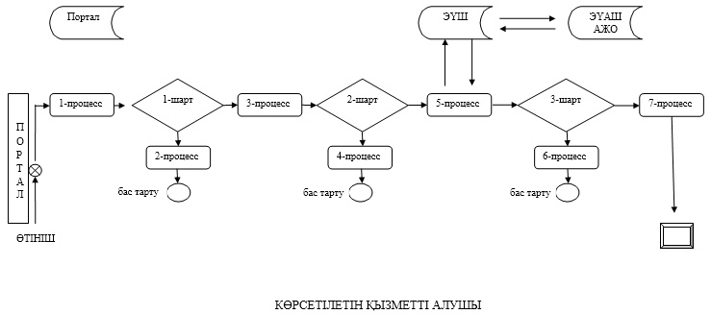

© 2012. Қазақстан Республикасы Әділет министрлігінің «Қазақстан Республикасының Заңнама және құқықтық ақпарат институты» ШЖҚ РМК

